Google Earth
Google Earth не является обычным картографическим сервисом. Это программа, устанавливаемая на компьютер конечного пользователя и скачивающая данные с серверов Google. В основном программа предназначена для просмотра спутниковых снимков. Однако полный набор предоставляемых Google Earth возможностей намного шире.
Владельцем сервисов Google Earth и Google Maps, как явствует из их названия, является компания Google. Поэтому наполнение контента на обоих сервисах идёт синхронно с тем лишь отличием, что новые снимки появляются сначала на Google Earth и лишь затем на Google Maps. Задержка может составлять от нескольких дней до нескольких недель.
Изображения на данном сервисе имеют проекцию Широта-Долгота (Lon-Lat, EPSG=4326).
Примеры изображений
Спутниковый снимок
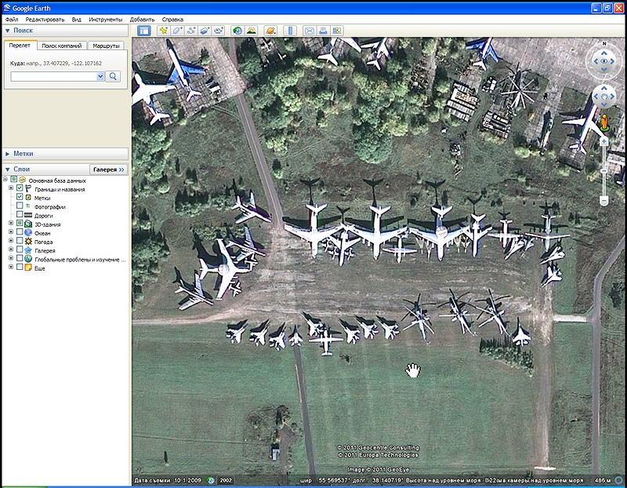
Спутниковый снимок в режиме 3d
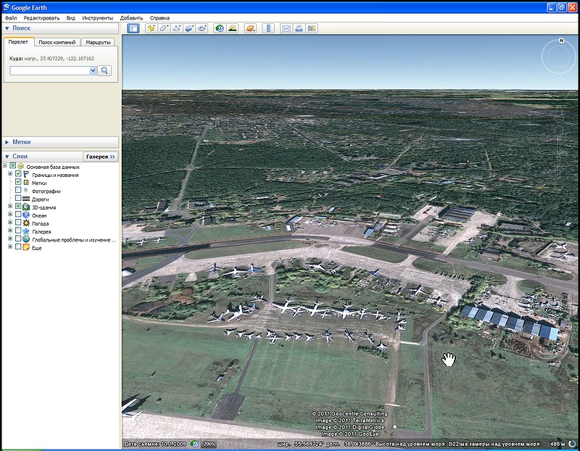
Просмотр зданий с уровня земли


